РАБОТА 18

1. Флакон шампуня стоит 160 рублей. Какое наибольшее число флаконов можно купить на 700 рублей во время распродажи, когда скидка составляет 35%?
2. Найдите (в см2) площадь Sфигуры, изображенной на клетчатой бумаге с размером клетки 1 см \times1 см (см. рис.). В ответе запишите \frac{S}{\pi}.



1. Вася загружает на свой компьютер из Интернета файл размером 30 Мб за 29 секунд. Петя загружает файл размером 28 Мб за 26 секунд, а Миша загружает файл размером 32 Мб за 29 секунд. Сколько секунд будет загружаться файл размером 496 Мб на компьютер с наибольшей скоростью загрузки?
2. Найдите наибольший корень уравнения: 
   x=\frac{6x-15}{x-2}.
   
3. В треугольнике *ABC* AC = BC, высота *CH* равна 2, \cos A = \frac{\sqrt{17}}{17}. Найдите *AB*.
4. Найдите значение выражения \frac{5\sqrt{x}+2}{\sqrt{x}}-\frac{2\sqrt{x}}{x} при x>0.
5. На рисунке изображен график функции y=f(x), определенной на интервале (-2; 12). Найдите сумму точек экстремума функции f(x).

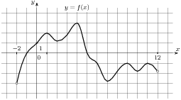

1. В правильной треугольной пирамиде SABCR — середина ребра BC, S — вершина. Известно, что AB=1, а SR=2. Найдите площадь боковой поверхности.
2. В чемпионате по гимнастике участвуют 20 спортсменок: 8 из России, 7 из США, остальные — из Китая. Порядок, в котором выступают гимнастки, определяется жребием.

Найти вероятность того, что гимнастки из России будут выступать первыми.

1. Гранью параллелепипеда является ромб со стороной 1 и острым углом 60^\circ. Одно из ребер параллелепипеда составляет с этой гранью угол в 60^\circ и равно 2. Найдите объем параллелепипеда.

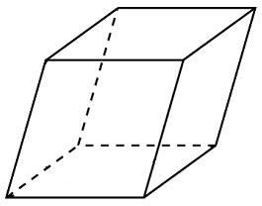

1. Трактор тащит сани с силой F=50 кН, направленной под острым углом \alpha к горизонту. Мощность (в киловаттах) трактора при скорости v=3 м/с равна N = Fv\cos \alpha . При каком максимальном угле \alpha(в градусах) эта мощность будет не менее 75 кВт?
2. Петя и Ваня выполняют одинаковый тест. Петя отвечает за час на 8 вопросов теста, а Ваня — на 9. Они одновременно начали отвечать на вопросы теста, и Петя закончил свой тест позже Вани на 20 минут. Сколько вопросов содержит тест?
3. Найдите наибольшее значение функции y=3x-2x^{\frac{3}{2}}на отрезке [0;4].